**Шило Михась (Szyło Michaś)**

24 августа 1791 г – крещение дочери Розалии (НИАБ 136-13-894, лист 13об, №40/1791-р (ориг)).

30 октября 1793 г – вероятно, свидетель венчания Каминского Змитрока с деревни Домашковичи и Евдокии Хромович с деревни Озерщизна (НИАБ 136-13-894, лист 72, №5/1793-б (ориг)).

**НИАБ 136-13-894:** Лист 13об. **Метрическая запись №40/1791-р (ориг).**

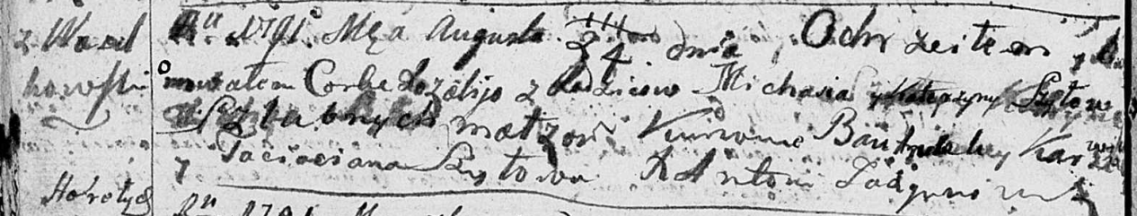

Дедиловичская Покровская церковь. 24 августа 1791 года. Метрическая запись о крещении.

Szyłowna Rozalia – дочь родителей с деревни Васильковка.

Szyło Michaś – отец.

Szyłowa Katerzyna – мать.

Karżewicz Bautrulek - кум.

Szyłowa Taciana - кума.

Jazgunowicz Antoni – ксёндз.

**НИАБ 136-13-894:** Лист 72. **Метрическая запись №5/1793-б (ориг).**

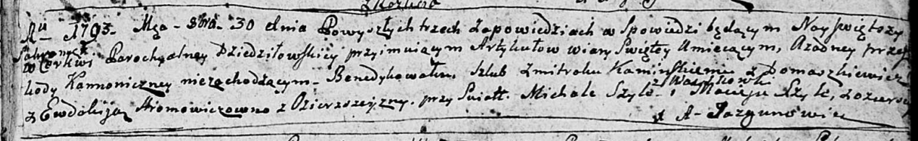

Дедиловичская Покровская церковь. 30 октября 1793 года. Метрическая запись о венчании.

Kaminski Zmitrok – жених, с деревни Домашковичи.

Hromowiczowna Ewdokija – невеста, с деревни Озерщизна.

Szyło Michał – свидетель, с деревни Васильковка.

Szyło Maciey – свидетель, с деревни Озерщизна.

Jazgunowicz Antoni – ксёндз.